2023年度
四川省中国共产党攀枝花市直属机关工作委员会部门决算
目录

公开时间：2024年9月23日

第一部分 部门概况...............................................4
一、部门职责.................................................4
二、机构设置.................................................4
第二部分 2023年度部门决算情况说明................................5
一、收入支出决算总体情况说明..................................5
二、收入决算情况说明..........................................5
三、支出决算情况说明..........................................6
四、财政拨款收入支出决算总体情况说明..........................7
五、一般公共预算财政拨款支出决算情况说明......................7
六、一般公共预算财政拨款基本支出决算情况说明.................10
七、财政拨款“三公”经费支出决算情况说明.....................11
八、政府性基金预算支出决算情况说明...........................13
九、国有资本经营预算支出决算情况说明.........................13
十、其他重要事项的情况说明 .................................13
第三部分 名词解释................................................15
第四部分 附件....................................................17
第五部分 附表....................................................24
一、收入支出决算总表..........................................24
二、收入决算表................................................24
三、支出决算表................................................24
四、财政拨款收入支出决算总表..................................24
五、财政拨款支出决算明细表....................................24
六、一般公共预算财政拨款支出决算表............................24
七、一般公共预算财政拨款支出决算明细表........................24
八、一般公共预算财政拨款基本支出决算明细表....................24
九、一般公共预算财政拨款项目支出决算表........................24
十、政府性基金预算财政拨款收入支出决算表.......................24
十一、国有资本经营预算财政拨款收入支出决算表...................24
十二、国有资本经营预算财政拨款支出决算表.......................24
十三、财政拨款“三公”经费支出决算表...........................24

第一部分 部门概况

部门职责
中国共产党攀枝花市直属机关工作委员会是市委的派出机构，负责领导市直机关党的工作，联系指导区（县）机关党的建设。主要职能包括：拟定市直机关党的建设规划并组织实施；分类指导市直机关及有关单位党组织抓好党的思想、组织、作风建设和党员的教育、管理工作。领导市直机关精神文明建设、机关作风建设工作；承担市直机关思想、道德、文化建设工作。负责市直机关领导班子、领导干部的思想政治和作风建设工作；负责审批设立市直机关各部门机关党委（直属总支、支部）和机关纪委以及领导班子人员；负责市直机关各部门直属党组织负责人的考核、任免和培训工作；负责审批直属总支、支部发展的党员等。

二、机构设置
中国共产党攀枝花市直属机关工作委员会下属二级预算单位1个，其中行政单位0个，参照公务员法管理的事业单位0个，其他事业单位1个。
没有纳入中国共产党攀枝花市直属机关工作委员会2023年度部门决算编制范围的二级预算单位。

第二部分 2023年度部门决算情况说明

- 收入支出决算总体情况说明
2023年度收、支总计均为560.49万元。与2022年度相比，收、支总计各增加38.12万元，增长7.29%。主要变动原因是人员调入，人员经费和公用经费增加。

单位：万元
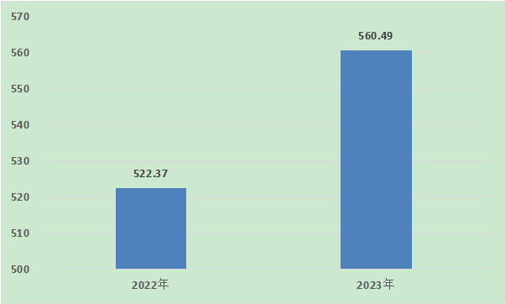
（图1：收、支决算总计变动情况图）

- 收入决算情况说明

2023年度本年收入合计526.53万元，其中：一般公共预算财政拨款收入526.53万元，占100%；政府性基金预算财政拨款收入0万元，占0%；国有资本经营预算财政拨款收入0万元，占0%；上级补助收入0万元，占0%；事业收入0万元，占0%；经营收入0万元，占0%；附属单位上缴收入0万元，占0%；其他收入0万元，占0%。

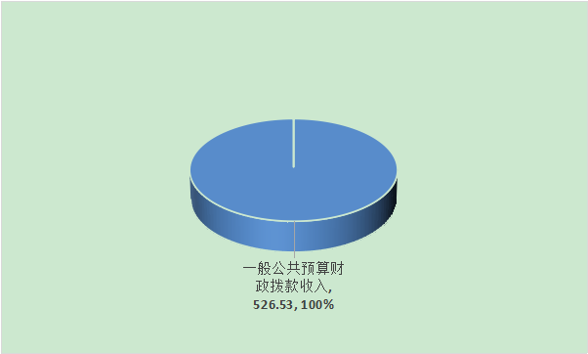
（图2：收入决算结构图）
- 支出决算情况说明

2023年度本年支出合计526.53万元，其中：基本支出518.82万元，占98.54%；项目支出7.71万元，占1.46%；上缴上级支出0万元，占0%；经营支出0万元，占0%；对附属单位补助支出0万元，占0%。
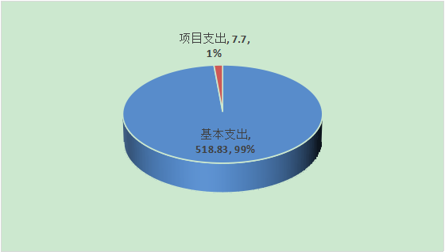
（图3：支出决算结构图）

四、财政拨款收入支出决算总体情况说明
2023年度财政拨款收、支总计均为526.53万元。与2022年度相比，财政拨款收、支总计各增加37.7万元，增长7.71%。主要变动原因是人员调入，人员经费和公用经费增加。
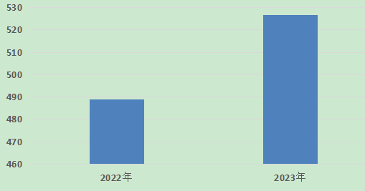

（图4：财政拨款收、支决算总计变动情况）

五、一般公共预算财政拨款支出决算情况说明

（一）一般公共预算财政拨款支出决算总体情况
2023年度一般公共预算财政拨款支出526.53万元，占本年支出合计的100%。与2022年度相比，一般公共预算财政拨款支出增加37.7万元，增长7.71%。主要变动原因是人员调入，人员经费和公用经费增加。

（图5：一般公共预算财政拨款支出决算变动情况）

（二）一般公共预算财政拨款支出决算结构情况
2023年度一般公共预算财政拨款支出526.53万元，主要用于以下方面:一般公共服务支出306.94万元，占58.29%；社会保障和就业支出168.86万元，占32.07%；卫生健康支出23.54万元，占4.47%；住房保障支出27.2万元，占5.17%。
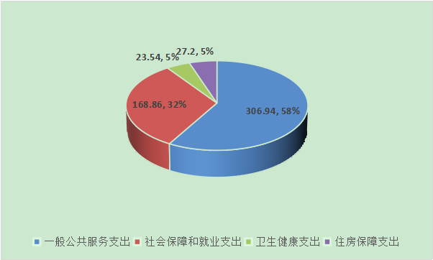

（图6：一般公共预算财政拨款支出决算结构）

（三）一般公共预算财政拨款支出决算具体情况

2023年度一般公共预算支出决算数为526.53，完成预算100%。其中：
- 一般公共服务支出（类）纪检监察事务（款）派驻派出机构（项）:支出决算为3.4万元，完成预算100%。
- 一般公共服务支出（类）党委办公厅（室）及相关机构事务（款）行政运行（项）:支出决算为255.09万元，完成预算100%。
3.一般公共服务支出（类）党委办公厅（室）及相关机构事务（款）一般行政管理事务（项）:支出决算为6.68万元，完成预算100%。
4.一般公共服务支出（类）党委办公厅（室）及相关机构事务（款）事业运行（项）:支出决算为38.63万元，完成预算100%。
5.一般公共服务支出（类）组织事务（款）其他组织事务支出（项）:支出决算为3.14万元，完成预算100%。
6.社会保障和就业（类）行政事业单位养老支出（款）行政单位离退休（项）:支出决算为109.41万元，完成预算100%。
7.社会保障和就业（类）行政事业单位养老支出（款） 机关事业单位基本养老保险缴费支出（项）:支出决算为39.59万元，完成预算100%。
8.社会保障和就业（类）抚恤（款）死亡抚恤（项）:支出决算为18.82万元，完成预算100%。
9社会保障和就业（类）社会福利（款）儿童福利（项）:支出决算为1.03万元，完成预算100%。
10.卫生健康支出（类）行政事业单位医疗（款）行政单位医疗（项）:支出决算为16.25万元，完成预算100%。
11.卫生健康支出（类）行政事业单位医疗（款）事业单位医疗（项）:支出决算为2.24万元，完成预算100%。
12.卫生健康支出（类）行政事业单位医疗（款）公务员医疗补助（项）:支出决算为1.64万元，完成预算100%。
13卫生健康支出（类）行政事业单位医疗（款）其他行政事业单位医疗支出（项）:支出决算为2.45万元，完成预算100%。
14.卫生健康支出（类）其他卫生健康支出（款）其他卫生健康支出（项）:支出决算为0.96万元，完成预算100%。
15 住房保障支出（类）住房改革支出（款）住房公积金（项）:支出决算为27.2万元，完成预算100%。

六、一般公共预算财政拨款基本支出决算情况说明
2023年度一般公共预算财政拨款基本支出518.83万元，其中：
人员经费460.49万元，主要包括：基本工资、津贴补贴、奖金、绩效工资、机关事业单位基本养老保险缴费、职业年金缴费、其他社会保障缴费、其他工资福利支出、离休费、退休费、抚恤金、生活补助、医疗费补助、奖励金、住房公积金、其他对个人和家庭的补助支出等。
公用经费58.34万元，主要包括：办公费、印刷费、咨询费、手续费、水费、电费、邮电费、物业管理费、差旅费、维修（护）费、公务接待费、劳务费、工会经费、福利费、公务用车运行维护费、其他交通费、税金及附加费用、其他商品和服务支出。

七、财政拨款“三公”经费支出决算情况说明

（一）“三公”经费财政拨款支出决算总体情况说明
2023年度“三公”经费财政拨款支出决算为1.38万元，完成预算34.5%，较上年度减少0.79万元，下降36.4%。决算数小于预算数的主要原因是厉行节约要求，严格控制“三公”经费支出。

（二）“三公”经费财政拨款支出决算具体情况说明
2023年度“三公”经费财政拨款支出决算中，因公出国（境）费支出决算0万元，占0%；公务用车购置及运行维护费支出决算1.0万元，占72.46%；公务接待费支出决算0.38万元，占27.54%。具体情况如下：

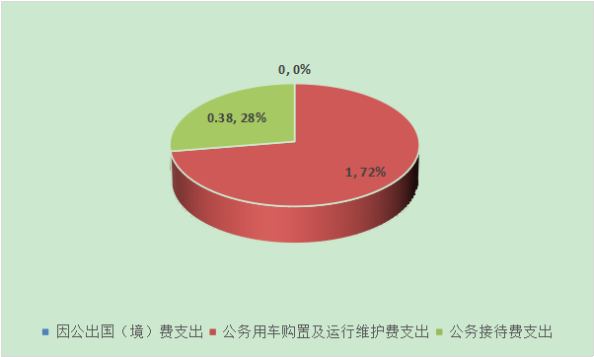
（图7：“三公”经费财政拨款支出结构）
1.因公出国（境）经费支出0万元，完成预算0%。全年安排因公出国（境）团组0次，出国（境）0人。因公出国（境）支出决算比2022年增加/减少0万元，增长/下降0%。
2.公务用车购置及运行维护费支出1.0万元,完成预算29.41%。公务用车购置及运行维护费支出决算比2022年度减少1.07万元，下降51.69%。主要原因是厉行节约要求，严格控制“三公”经费支出。
其中：公务用车购置支出0万元。全年按规定更新购置公务用车0辆，其中：轿车0辆、金额0万元，越野车0辆、金额0万元，载客汽车0辆、金额0万元。截至2023年12月31日，单位共有公务用车1辆，其中：轿车0辆、越野车1辆、载客汽车0辆。
公务用车运行维护费支出1.0万元。主要用于日常工作等所需的公务用车燃料费、维修费、过路过桥费、保险费等支出。
3.公务接待费支出0.38万元，完成预算50%。公务接待费支出决算比2022年度增加0.28万元，增长280%。主要原因是接待。其中：
国内公务接待支出0.22万元，主要用于省委省直机关党校、中共重庆市长寿区委直属机关工作委员会来攀枝花签署战略合作协议和考察用餐。国内公务接待2批次，9人次（不包括陪同人员），共计支出0.22万元，具体内容包括：接待9人用餐费0.22万元。
外事接待支出0万元。

八、政府性基金预算支出决算情况说明
2023年度政府性基金预算财政拨款支出0万元。
- 国有资本经营预算支出决算情况说明
2023年度国有资本经营预算财政拨款支出0万元。
- 其他重要事项的情况说明

（一）机关运行经费支出情况
2023年度，中国共产党攀枝花市直属机关工作委员会机关运行经费支出58.33万元，比2022年度增加11.22万元，增长23.82%。主要原因是人员增加，经费增加。

（二）政府采购支出情况
2023年度，中国共产党攀枝花市直属机关工作委员会政府采购支出总额0万元，其中：政府采购货物支出0万元、政府采购工程支出0万元、政府采购服务支出0万元。授予中小企业合同金额0万元，占政府采购支出总额的0%。

（三）国有资产占有使用情况
截至2023年12月31日，中国共产党攀枝花市直属机关工作委员会共有车辆1辆，其中：主要领导干部用车0辆、机要通信用车0辆、应急保障用车1辆、其他用车0辆，其他用车0辆。单价100万元以上设备（不含车辆）0台（套）。

（四）预算绩效管理情况
根据预算绩效管理要求，本部门在2023年度预算编制阶段，组织对干部异地体检经费、驻村帮扶工作经费、退休人员一次性退休补贴等10个项目开展了预算事前绩效评估，对10个项目编制了绩效目标，预算执行过程中，选取10个项目开展绩效监控。
组织对2023年度一般公共预算、政府性基金预算开展绩效自评，形成中共攀枝花市直属机关工委部门整体（含部门预算项目）绩效自评报告，其中，部门整体（含部门预算项目）绩效自评得分为95分。绩效自评报告详见附件。

- 名词解释

1.财政拨款收入：指单位从同级财政部门取得的财政预算资金。
2.其他收入：指单位取得的除上述收入以外的各项收入。主要是银行利息收入。
3.年初结转和结余：指以前年度尚未完成、结转到本年按有关规定继续使用的资金。
4.年末结转和结余：指单位按有关规定结转到下年或以后年度继续使用的资金。
5.一般公共服务（类）党委办公厅（室）及相关机构事务（款）行政运行（项）:指反映行政单位的基本支出。
6. 社会保障和就业（类）行政事业单位离退休（款）未归口管理的行政单位离退休（项）：指反映未实行归口管理的行政单位开支的离退休支出。
7.住房保障支出（类）住房改革支出（款）住房公积金（项）：指指行政事业单位按人力资源和社会保障部、财政部规定的基本工资和津贴补贴以及规定比例为职工缴纳的住房公积金。
8.基本支出：指为保障机构正常运转、完成日常工作任务而发生的人员支出和公用支出。
9.项目支出：指在基本支出之外为完成特定行政任务和事业发展目标所发生的支出。
10.“三公”经费：指部门用财政拨款安排的因公出国（境）费、公务用车购置及运行费和公务接待费。其中，因公出国（境）费反映单位公务出国（境）的国际旅费、国外城市间交通费、住宿费、伙食费、培训费、公杂费等支出；公务用车购置及运行费反映单位公务用车车辆购置支出（含车辆购置税）及租用费、燃料费、维修费、过路过桥费、保险费等支出；公务接待费反映单位按规定开支的各类公务接待（含外宾接待）支出。
11.机关运行经费：为保障行政单位（含参照公务员法管理的事业单位）运行用于购买货物和服务的各项资金，包括办公及印刷费、邮电费、差旅费、会议费、福利费、日常维修费、专用材料及一般设备购置费、办公用房水电费、办公用房取暖费、办公用房物业管理费、公务用车运行维护费以及其他费用。

第四部分 附件

附件1
部门预算绩效评价报告

一、部门（单位）基本情况
（一）机构组成。
中共攀枝花市直属机关工作委员会是市委的派出机构，是市委八个工作部门之一。负责领导市直机关党的工作，联系指导区（县）机关党的建设。
（二）机构职能。
拟定市直机关党的建设规划并组织实施；分类指导市直机关及有关单位党组织抓好党的思想、组织、作风建设和党员的教育、管理工作。领导市直机关精神文明建设、机关作风建设工作；承担市直机关思想、道德、文化建设工作。负责市直机关领导班子、领导干部的思想政治和作风建设工作；负责审批设立市直机关各部门机关党委（直属总支、支部）和机关纪委以及领导班子人员；负责市直机关各部门直属党组织负责人的考核、任免和培训工作；负责审批直属总支、支部发展的党员等。
（三）人员概况。截至2023年末，共有17人，在职有16人：其中县处级干部4人，调研员1人，科级干部6人，工勤人员1人，事业人员3人，在编聘用1人。离休1人。
二、部门资金收支情况
（一）收入情况。中共攀枝花市直属机关工作委员会部门（单位）2023年年初预算收入502.62万元、决算报表收入560.49万元。
（二）支出情况。中共攀枝花市直属机关工作委员会部门（单位）2023年年初预算支出502.62万元、决算报表支出526.53万元。
（三）结余分配和结转结余情况。中共攀枝花市直属机关工作委员会部门（单位）2023年决算报表结转结余33.96万元。
三、部门预算绩效分析
（一）部门预算总体绩效分析。根据部门预算绩效评价指标体系“总体绩效”涉及二、三级指标进行逐项绩效分析并评分，依次包括履职效能、预算管理、财务管理、资产管理、采购管理等情况。
1.履职效能。一是认真学习习近平新时代中国特色社会主义思想，创新组织庆祝中国共产党成立102周年“7+1”系列活动。抓实主题教育，开展基层党组织工作质效评估分析，启动“牵手共富”和“双报到双服务”，依托“三亮三比”等在主题教育中充分发挥机关党组织战斗堡垒和机关党员先锋模范作用。二是凝心铸魂强学习，抓好理论武装这个“关键”。扎实开展系列活动学习宣传贯彻党的二十大精神，严格落实意识形态工作责任制，建立171名党建专家的市直机关党建人才师资库，高质量运营“攀枝花机关党建”微信公众号，《旗帜》杂志社编写的《奋进的十年—新时代机关党建巡礼》将攀枝花以机关党建“五聚焦”助力项目攻坚工作案例向全国推广。三是推进基层党组织提质增效“十百千万”工作，编撰《攀枝花机关党建辅导百问》，开展“点单式”送培训上门，举办党务培训30余次，1200人次参训。打造“模范机关 魅力花城”机关党建品牌“总—分”矩阵，选树“分品牌”60余个。确定30个“机关党员现场教育实践阵地”。四是深化廉政文化进机关活动，探索建设廉洁机关示范点，抓实机关纪检干部教育整顿，严把机关纪委换届质量关。五是发挥机关党建“红色引擎”新动能，助推建设共同富裕试验区，组织党组织书记赴浙江进行专题学习，举办“新时代好书记微论坛”，密切与“中圈”市（州）的互动交流。推出机关应急救护及心理健康服务“十百千万”三年行动，持续开展“爱心助学”，全覆盖完成驻村干部集中轮换培训工作。
2.预算管理。严格按照部门预算编制通知和有关要求，按时完成预算编制工作，2023年度预算编制能坚持“统筹兼顾、勤俭节约、量力而行、讲求绩效、收支平衡”的原则，对单位预算编制、审批、执行、调整、决算等实行全过程管理，全面真实反映部门年度收支情况。
3.财务管理。一是财务管理制度健全，执行制度严格合规，资金专款专用，资金支付依据和开支标准合法合规。二是财务岗位设置。我单位财务管理按照有关规定执行，因单位小、人员少，无单独财务部门，财务工作隶属办公室，设置财务负责人1人、会计1人、出纳1人，财务工作由班子成员分管，明确了职责权限，并严格实行不相容岗位分离的要求，在自评过程中未发现岗位设置不符合财务管理制度要求的情况。三是资金使用规范。2023年度资金支出符合部门预算批复的支出范围，未发现资金挤占、截留、挪用及虚列支出等情况，资金使用合规，财务制度执行有效。
合理设置财务岗位，明确责任权限，严格执行不相容岗位分离。不存在超预算或无预算安排、违规使用“三公”经费、报销不合格等情况
4.资产管理。建立了固定资产管理制度，定期进行资产盘点和资产清理，总体执行较好。
5.采购管理。2023年无采购支出。
（二）部门预算项目绩效分析。填报以下数据，并根据部门预算绩效评价指标体系“项目绩效”涉及二、三级指标进行逐项绩效分析并评分，依次包括项目决策、项目执行、目标实现等情况。
常年项目绩效分析。该类项目总数10个，涉及预算总金额45.06万元，1—12月预算执行总体进度为100 %，其中：预算结余率大于10%的项目共计 0个。
阶段（一次性）项目绩效分析。该类项目总数 10个，涉及预算总金额45.06万元，1—12月预算执行总体进度为 100%，其中：预算结余率大于10%的项目共计 0个。
1.项目决策。无符合应履行事前评估程序的部门预算项目，无绩效目标与计划期内的任务量、预算安排不相匹配的部门预算项目，部门预算项目均按财政规定时间完成项目入库。
2.项目执行。部门预算项目实际列支内容和绩效目标设置方向均相符。
3.目标实现。部门预算项目均已完成。
（三）重点领域绩效分析。我委不涉及国有资本、行政事业性国有资产、债券资金、政府采购和政府购买服务等重点领域。
（四）绩效结果应用情况。
我委高度重视绩效自评结果，对照绩效评价工作中发现的问题，结合绩效评价中提出的整改意见，进一步完善预算管理机制，增强支出责任，规范资金使用，强化监督检查，强化财政资金管理水平，提高财政资金使用效益，为预算资金使用效益的提高提供基础保障。
四、评价结论及建议
（一）评价结论。
根据文件要求，我单位按规定对照项目绩效目标设定情况，根据实际执行结果，参照评价指标体系表，组织和开展了绩效评价工作，分别对基本支出和项目支出进行了全面自评。经自评分析，较好的完成了全年绩效管理工作。
- 存在问题。
绩效评价在目标设定上过于简单，预算绩效编制的合理性有待提高。
- 改进建议。
加强事前绩效评估、强化项目实施论证，加强项目预算精细化，保障项目资金支付完成率。

附表：部门预算项目支出绩效自评表（2023年度）

第五部分 附表

一、收入支出决算总表

二、收入决算表

三、支出决算表

四、财政拨款收入支出决算总表

五、财政拨款支出决算明细表

六、一般公共预算财政拨款支出决算表

七、一般公共预算财政拨款支出决算明细表

八、一般公共预算财政拨款基本支出决算表

九、一般公共预算财政拨款项目支出决算表

十、政府性基金预算财政拨款收入支出决算表

十一、国有资本经营预算财政拨款收入支出决算表

十二、国有资本经营预算财政拨款支出决算表

十三、财政拨款“三公”经费支出决算表

